Работа 2. Измерение расхода затопленной струи

М. В. Березникова, А. П. Зуев, С. И. Титаров, Б. К. Ткаченко,
А. А. Павельев

Общие сведения
Движения жидкостей и газов в природе и технике отличаются большим разнообразием, что является одной из причин, по которой гидродинамика привлекает постоянное внимание исследователей и создателей гидродинамических устройств. Одним из основных методов исследования течений жидкостей и газов является сочетание анализа размерностей и эксперимента. В данной лабораторной работе изучается затопленная струя. Потоки жидкости или газа, не имеющие твердых границ, называются соответственно жидкими или газовыми струями. Струи классифицируются по ряду признаков. Прежде всего различают затопленные и незатопленные струи.

Классификация струй
Под затопленной струёй подразумевается течение, которое возникает при истечении в покоящуюся окружающую среду потока жидкости или газа, находящегося в том же фазовом состоянии, что и окружающая среда. Струя может распространяться в движущейся жидкости или газе (в спутном или встречном потоке). Примером затопленной струи может являться водяная струя, выпускаемая в воду, например, для размывания грунта.
Если фазовое состояние истекающей жидкости отличается от фазового состояния окружающей среды (например, истечение воды в воздушное пространство), то такая струя называется незатопленной. Незатопленная жидкая струя движется в газовом пространстве, например, в воздухе.
Таковы водяные струи, выпускаемые в воздушное пространство: пожарные, фонтанные струи, получаемые при помощи пожарных и дождевальных аппаратов, гидромониторов.
Если твёрдые стенки находятся на большом расстоянии от потока и не оказывают влияния на течение, то такие течения называются свободными. В данной работе будет исследоваться течение, возникающее при истечении воздуха в покоящуюся воздушную среду вдали от твёрдых стенок, т.е. свободная затопленная струя.

Структура струи
По форме поперечного сечения струи делят на осесимметричные (круглое сечение) или плоские.
Режим движения струй может быть ламинарным или турбулентным. В практике чаще приходится иметь дело с турбулентными струями.
Опишем структуру затопленной свободной струи и процесс ее распространения. Струя жидкости (газа), попадая в массу окружающей ее жидкости (газа), постепенно расширяется и, в конечном счете, рассеивается в жидкости (газе).
Течение в затопленной струе можно разбить на несколько участков, находящихся на различном расстоянии от отверстия, из которого истекает поток. Схема затопленной струи приведена на Рис.1

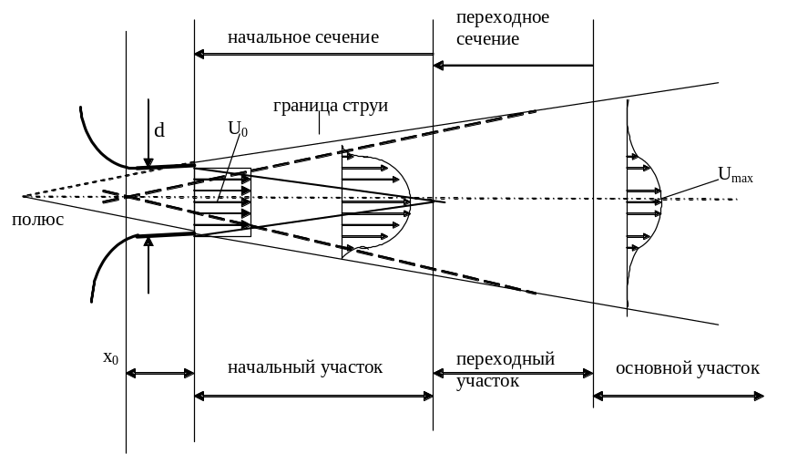
Рис 1. Структура струи
Непосредственно к отверстию примыкает начальный участок. На этом участке скорость, состав и температура потока на оси струи по длине не изменяются. На границе потока и окружающей среды реализуется течение в слое смешения, которое является неустойчивым. На некотором расстоянии от отверстия поток становится турбулентным. По мере удаления от отверстия слой смешения расширяется и после того как границы слоя смешения смыкаются, скорость на оси начинает уменьшаться. Течение на начальном участке зависит от большого количества факторов, среди которых отметим форму отверстия, средние и пульсационные характеристики потока в плоскости отверстия и акустику.
Непосредственно за начальным участком следует переходный участок, на котором скорость потока на оси при удалении от отверстия уменьшается, а характеристики потока ещё зависят от характеристик потока на начальном участке.
За переходным участком следует основной участок, на котором течение зависит только от потока импульса в истекающем из отверстия потоке и не зависит от других характеристик потока на начальном и переходном участках. Поток импульса в струе определяется следующим образом:
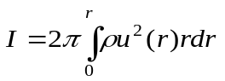,

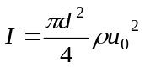.
Если отверстие считать круглым, а скорость постоянной, то есть 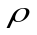 – плотность, u – скорость, 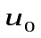 – cкорость в отверстии, d – диаметр отверстия, r – радиальная координата, то поток импульса определяется по формуле (2).
Поскольку эксперименты показывают, что давление в свободной затопленной струе можно считать постоянным, то величина потока импульса должна сохраняться по мере удаления от отверстия. Таким образом, на основном участке затопленной струи реализуется течение, которое реализовывалось бы, если бы в некоторой точке пространства на оси струи создавался поток импульса такой же, как в исследуемой струе. Положение этой точки называется эффективным началом. Координата эффективного начала относительно отверстия обозначается 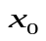. Величина 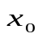 зависит от процессов, происходящих на начальном и переходном участках, и для конкретной экспериментальной установки должна определятся экспериментально. В дальнейшем продольную координату для основного участка будем отсчитывать от эффективного начала и обозначать 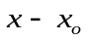.
Границей является поверхность раздела, отделяющая саму струю от окружающей ее жидкости. Границей струи будем считать точки, в которых отношение скорости к скорости на оси имеет некоторое фиксированное значение. Течение вблизи границы характеризуется чередованием областей с сильно различающейся структурой пульсационного движения. Это явление называется перемежаемостью. Если продлить внешние границы струи и найти точку их пересечения, получим так называемый полюс струи. Поверхность струи по границам может быть «взрыхленной» (см. Рис.2.). На границе струи с окружающей неподвижной жидкостью происходит перемешивание между струей и окружающей жидкостью из-за эффекта вязкости и явления диффузии (броуновское движение) в ламинарном течении или интенсивных пульсаций скорости при турбулентном течении. Перемешивание приводит к тому, что между струей и окружающей средой происходит обмен количеством движения, струя подтормаживается, расширяется и одновременно увлекает с собой часть «внешней» жидкости. Вследствие этих эффектов расход струи увеличивается. Давление по длине струи сохраняется постоянным и равным давлению в окружающем пространстве. Количество движения струи по длине может меняться только из-за создающихся внешних вихрей и практически не изменяется.
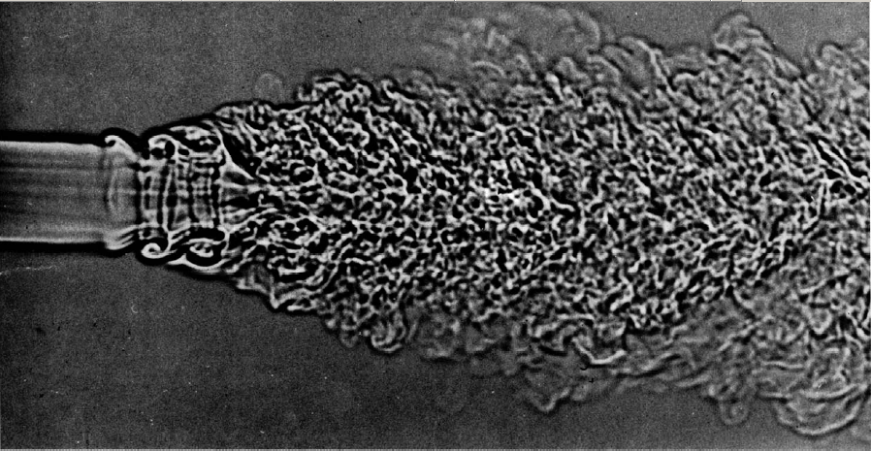

Рис. 2. Мгновенная фотография струи углекислого газа, истекающего из канала диаметром 6.5 мм со скоростью 39 м/c.

Расход в струе
Расходом жидкости называется ее объем, проходящий в единицу времени через сечение. Размерность расхода 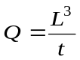, например м³/c. Если dw – элементарная часть площади сечения, величина элементарного расхода, проходящего через площадку 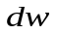 выразится так
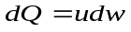.
Поскольку скорости в разных точках сечения различны, то
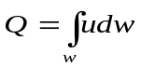,
где интеграл берется по всей площади сечения w.
Массовый расход осесимметричной струи можно рассчитать по следующей формуле:
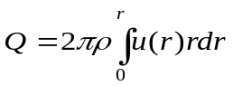.
Значения скоростей можно получить, используя уравнение Бернулли, считая поток стационарным:
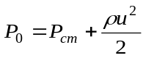.
Итак, из сопла диаметром d = 1 см, вытекает струя воздуха. В 10-ти сечениях струи, производится измерение давления с помощью трубки Пито на различных расстояниях от среза сопла. Калибровка проводится, используя цифровой манометр, который измеряет давление в Па.
Цель работы – рассчитать расход осесимметричной затопленной струи в различных сечениях и сделать вывод, как он изменяется и почему.

